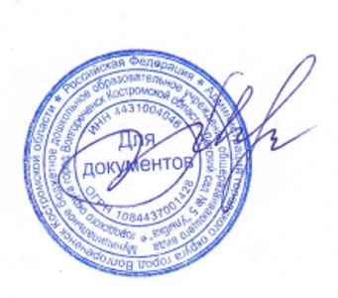
УТВЕРЖАЮ
Заведующий МБДОУ
«Детский сад № 5 «Улыбка»
О.Л. Малафеева
«11» января 2025 г.

План
работы общественного инспектора по охране прав детства
МБДОУ « Детский сад № 5 « Улыбка»
на 2025 – 2026 уч. г.
№ | Содержание работы | Срок | Выполнение
1 | Изучение новых нормативно-правовых документов по проблеме защиты прав ребёнка, пополнение нормативно-правовой базы. | сентябрь | Общественный инспектор
2 | Выявление детей находящихся в трудных жизненных ситуациях | в течение года | Воспитатели групп  общественный инспектор
3 | Обновление сведений о семьях (многодетных, опекунских, неблагополучных). | сентябрь | Общественный инспектор  Воспитатели.
4 | Составление социального паспорта семей дошкольного образовательного учреждения. | сентябрь | Общественный инспектор  воспитатели.
5 | Выявление семей, находящихся в социально-опасном положении. | в течение года | Общественный инспектор  воспитатели
6 | Информация для родителей по защите прав детства в родительских уголках | в течение года | Воспитатели групп Общественный инспектор
7 | Консультации на родительских собраниях в группах на темы профилактики безнадзорности, защиты прав и интересов детей дошкольного возраста | согласно плану работы с родителями в группах. | Общественный инспектор
8 | Консультация «Действия воспитателя в случае жестокого обращения с ребенком»  Памятки для воспитателей «Формы и признаки жестокого обращения с ребенком» | октябрь | Общественный инспектор
9 | Активизация участия родителей в жизни дошкольного учреждения (участие в праздниках, благоустройстве групп дошкольного учреждения, в спортивных мероприятиях, в походах.) | в течение года | Общественный инспектор  воспитатели
10 | Анализ посещаемости детского сада детьми из семей "группы риска". выявление причин длительного отсутствия. | в течение года | Общественный инспектор
11 | Совместные с ВКЦСОН рейды в семьи детей, находящихся в социально опасном положении. | в течение года | Общественный инспектор
12 | Организация Дня открытых дверей. | по планам групп | воспитатели
13. | Организация выставок рисунков, поделок, сделанных совместно родителями и детьми . | в течение года | воспитатели
14 | Проведение индивидуальных консультаций для родителей | по мере необходимости | Общественный инспектор
15. | Годовой отчёт о проделанной работе. | май | Общественный инспектор

